Государственное образовательное учреждение

высшего профессионального образования

«Донецкий национальный технический университет»

Кафедра АСУ

ОТЧЕТ

по лабораторной работе № 4

по дисциплине

«Компьютерные сети»

По теме «Изучение кадров Ethernet с помощью программы Wireshark»

Выполнил:

студент группы ИС-17 (а)

Канатуш Сергей

Проверили:

Воронова А. И.

Шуватова Е. А.

Донецк – 2020

**Цель работы:** изучить формат кадров Ethernet с помощью программы Wireshark.

**Ход работы:**

1. Изучите конфигурацию сети рабочего ПК в лаборатории.

2. Включите захват трафика в Wireshark и выполните несколько сетевых запросов к разным узлам. Изучите кадры Ethernet в данных, захваченных программой Wireshark.

3. Изучите содержание заголовков Ethernet II в ARP-запросе.

4. Назовите идентификатор производителя (OUI) сетевого адаптера источника. Определите часть MAC-адреса, соответствующую OUI.

5. С помощью фильтров программы Wireshark отобразите на экране только трафик ICMP.

6. Из окна командной строки отправьте эхо-запрос с помощью команды ping на шлюз ПК по умолчанию.

7. Остановите захват трафика на сетевом адаптере.

8. Проанализируйте трафик.

9. Оформить отчет в соответствии с заданными разделами.

1. **Изучите конфигурацию сети рабочего ПК в лаборатории.**

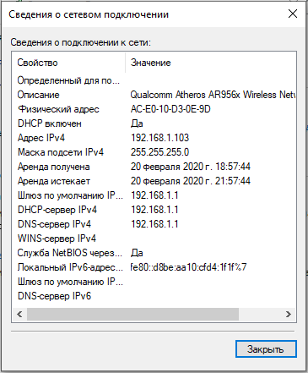

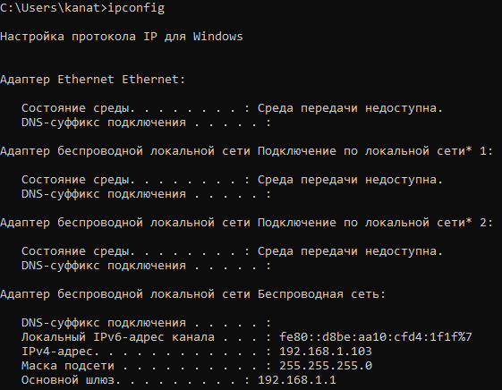

1. **Включите захват трафика в Wireshark и выполните несколько сетевых запросов к разным узлам. Изучите кадры Ethernet в данных, захваченных программой Wireshark.**

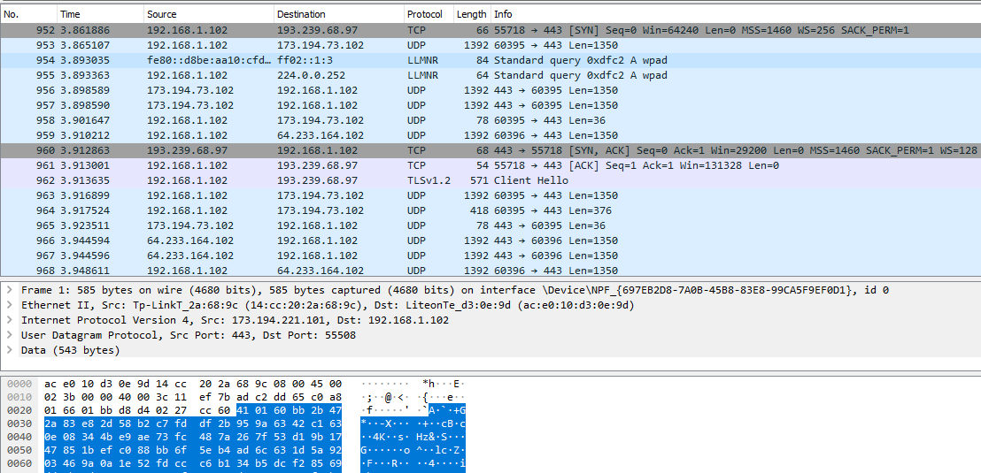

Данные кадра Ethernet:

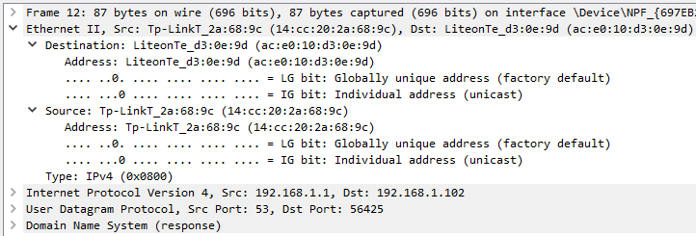

Преамбула (8 байт) — используется для синхронизации, также содержит разделитель, чтобы отметить конец информации о времени (в захвате не отображается).

Адрес назначения (6 байт) — MAC-адрес узла назначения.

Адрес источника (6 байт) — MAC-адрес узла источника.

Тип (2 байт) — значение, указывающее на вверх-лежаший протокол, который получит данные после того как процесс Ethernet будет завершен.

Данные (46-1500 байт) — это PDU, обычно пакет IPv4, который должен транспортироваться через носитель.

Проверочная последовательность фрейма (4 байта) — значение, используемое для обнаружения поврежденных файлов (в захвате не отображается).

1. **Изучите содержание заголовков Ethernet II в ARP-запросе**

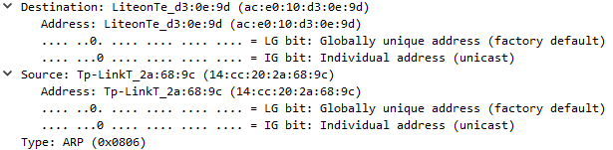

Адрес назначения: ac:e0:10:d3:0e:9d

Адрес источника: 14:cc:20:2a:68:9c

Тип кадра: 0х0806

Данные: ARP

1. **Назовите идентификатор производителя (OUI) сетевого адаптера источника. Определите часть MAC-адреса, соответствующую OUI.**

Уникальный идентификатор организации (англ. Organizationally Unique Identifier, OUI) — это 24-битный номер, который присваивается регистрационной администрацией Института инженеров электротехники и электроники. Используется для генерации на его основе различного рода уникальных идентификаторов. Одно из широко известных применений — MAC-адреса сетевых устройств и интерфейсов, которые состоят из OUI и дополнительных трёх октетов.

Мак-адрес роутера: 14:cc:20:2a:68:9c

Идентификатор производителя: 14:cc:20

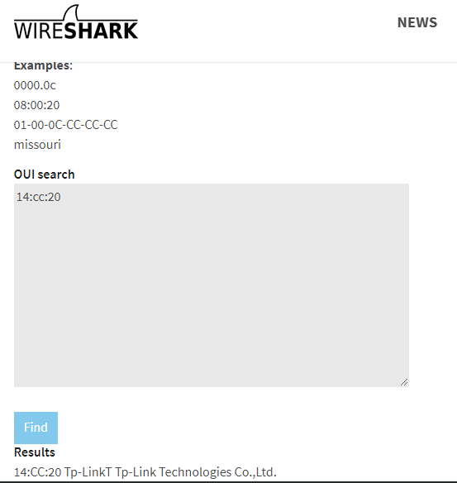

На сайте <https://www.wireshark.org/tools/oui-lookup.html> можно узнать фирму производителя по OUI.

1. **Из окна командной строки отправьте эхо-запрос с помощью команды ping на шлюз ПК по умолчанию. С помощью фильтров программы Wireshark отобразите на экране только трафик ICMP.**

